
Ingérence étrangère en Nouvelle-Zélande
Le Service néo-zélandais du renseignement de sécurité (NZSIS) définit l’ingérence étrangère comme un acte d’un État étranger, agissant souvent par l’intermédiaire d’un agent, qui vise à influencer, perturber ou subvertir les intérêts nationaux de la Nouvelle-Zélande par la tromperie, la corruption ou la coercition. L’activité diplomatique normale, le lobbying et d’autres efforts honnêtes et manifestes visant à gagner en influence ne sont pas considérés comme une ingérence.
Dans le présent document, le terme « État étranger » désigne un pays autre que la Nouvelle-Zélande. Ce terme renvoie à tous les pays, excepté la Nouvelle-Zélande.

Les ingérences étrangères portent atteinte aux droits et aux libertés des habitants de Nouvelle-Zélande
On parle d’ingérence étrangère lorsque des États étrangers tentent d’interférer dans les affaires de la Nouvelle-Zélande pour atteindre leurs propres objectifs. Ces États étrangers veulent contrôler et influencer la société, les intérêts et le fonctionnement de la Nouvelle-Zélande. L’objectif est d’exercer un contrôle et une influence croissants.

Les ingérences étrangères nuisent à l’indépendance, à la démocratie, à l’économie, à la réputation et aux communautés de la Nouvelle-Zélande. Les communautés ethniques de Nouvelle-Zélande peuvent faire l’objet d’une attention indésirable de la part d’États étrangers, qui crée en leur sein un sentiment d’insécurité et porte atteinte à leurs droits et à leurs libertés. Les activités diplomatiques normales entre pays ne constituent pas une ingérence étrangère.

Quelles sont les modalités des ingérences étrangères dans les communautés ethniques ?

Les ingérences étrangères dans les communautés ethniques ne sont pas toujours faciles à identifier. Voici quelques exemples d’activités d’ingérence étrangère menées par un État étranger en Nouvelle-Zélande, directement ou par l’intermédiaire d’un agent :

- tentatives de contrôle ou d’intimidation de communautés ou d’organisations/groupes de la communauté ;
- refus de traiter ou de délivrer des documents officiels pour harceler et intimider les communautés et contrôler leurs actions ;
- retrait ou menace de retrait de visas, passeports ou autres documents officiels de certaines personnes en Nouvelle-Zélande pour harceler et intimider les communautés et contrôler leurs actions ;
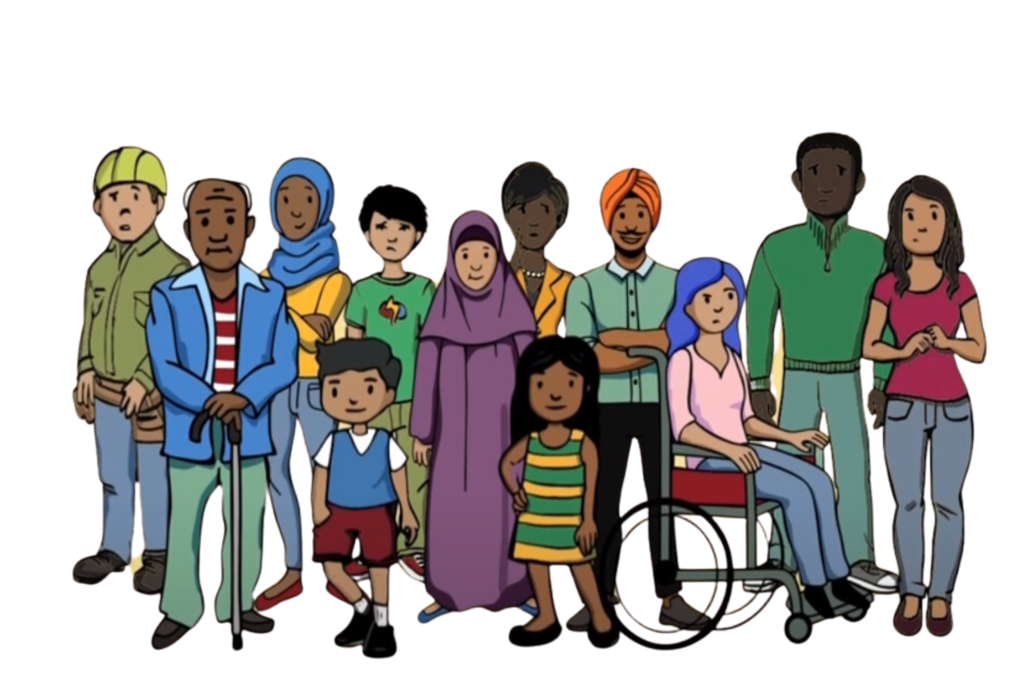
- menaces à l’intention de personnes en Nouvelle-Zélande ou de leurs familles qui vivent à l’étranger (y compris des menaces et du harcèlement sur les réseaux sociaux) ;
- retour forcé de personnes dans leur pays d’origine contre leur gré ;
- surveillance non autorisée d’une communauté par un État étranger en vue de menacer ou d’intimider les membres de cette communauté ;
- tentatives de bâillonnement de certains groupes ou communautés pour les empêcher de partager ouvertement leurs points de vue ou opinions divergents de ceux de l’État étranger, en utilisant des menaces ou des intimidations ;
- tentatives d’annulation d’événements en Nouvelle-Zélande pour empêcher les gens d’exprimer des opinions ou des croyances avec lesquelles un État étranger n’est pas d’accord ;
- transmission des menaces d’un État étranger à l’intention d’une communauté en Nouvelle-Zélande ;
- tentatives de manipulation des élections et d’autres processus démocratiques.

